УНИВЕРЗИТЕТ У НИШУ ЕЛЕКТРОНСКИ ФАКУЛТЕТ

Катедра за рачунарство

**НАСЛОВ ДИПЛОМСКОГ РАДА**

**ДИПЛОМСКИ РАД**

Кандидат: Ментор:

Предраг Цакић, бр.инд. 16966 Доц. др. Александар Станимировић

Ниш, фебруар 2022. год.

УНИВЕРЗИТЕТ У НИШУ  
ЕЛЕКТРОНСКИ ФАКУЛТЕТ

Катедра за рачунарство

**НАСЛОВ ДИПЛОМСКОГ РАДА**

**ДИПЛОМСКИ РАД**

**Задатак:**

**Ментор:** Доц. др. Александар Станимировић Кандидат: Предраг Цакић, бр. инд. 16966

Датум пријаве рада: _______________________

Датум предаје рада: _______________________

Датум одбране рада: _______________________

Комисија

1.___________________________________________

2.___________________________________________

3.___________________________________________

# **Садржај**

# **Увод**

# **Internet of Things**

Internet of Things (срб. Интернет ствари, у наставку IoT), описује мрежу физичких објеката - „ствари“ - у које су уграђени сензори, софтвер и друге технологије у сврху повезивања и размене података са другим уређајима и системима преко интернета, у реалном времену без укључивања људског бића.

Ови уређаји се крећу од обичних предмета за домаћинство до софистицираних индустријских алата. Скоро сваки физички објекат може се трансформисати у IoT уређај ако се повезивањем на интернет да би се контролисао или преносио информације. Сијалица која се може укључити помоћу апликације паметног телефона је IoT уређај, као и сензор покрета или паметни термостат у канцеларији. Неки већи објекти могу и сами бити испуњени много мањим IoT компонентама. Пример је је млазни мотор који је испуњен хиљадама сензора који прикупљају и преносе податке удаљеним серверима, како би били сигурни да систем функционише ефикасно.

Са више од 7 милијарди повезаних IoT уређаја данас, стручњаци очекују да ће овај број порасти на 10 милијарди до 2020. и 22 милијарде до 2025. године.

* 1. **Историјат**

Први систем повезаних уређаја био је 1982. године аутомат за продају Кока-Коле који се налазио на Универзитету Carnegie Mellon и којим су управљали локални програмери. Интегрисали су микро-прекидаче у машину и користили тадашњи облик интернета да виде да ли уређај за хлађење држи пиће овољно хладним и да ли постоје доступне лименке Кока-Коле. Овај проналазак је подстакао даље студије у овој области, али је напредак је био спор, проузроковано тадашњом технологијом. Наиме, чипови су били превелики и гломазни и није било начина да објекти ефикасно комуницирају.

1991. године, научници Универзитета у Cambridge-у дошли су на идеју да користе први прототип веб камере за праћење количине кафе која је доступна у лонцу за кафу њихове локалне рачунарске лабораторије. Испрограмирали су веб камеру да фотографише лонац за кафу три пута у минути, а затим шаљу слике на локалне рачунаре, омогућавајући тако свима да виде да ли је кафа доступна.

1999. година је лако била једна од најзначајнијих за историју IoT-a, пошто је Kevin Ashton употребио термин „Internet of Things“. Ashton је на јавним презентацијама описао IoT као технологију која повезује неколико уређаја уз помоћ RFID плочица (Radio frequency identification. Иако се његова идеја о повезивању уређаја заснованих на RFID-у разликује од данашњег IoT-а заснованог на IP-у (internet protocol), Ashton-ов пробој је одиграо суштинску улогу у историји IoT-a и технолошком развоју уопште.

Почетком 21. века, термин IoT је ушао у широку употребу у медијима. Неколико пројеката подстакло је еволуцију IoT-а. Један је био фрижидер повезан на интернет који је LG Electronics увео 2000. године. Такође пројекат који се истакао био је мали робот у облику зеца по имену Nabaztag креиран 2005. Године. Био је способан да преноси најновије вести, временску прогнозу и промене на берзи. Интересовање за IoT технологију је стално расло, што је довело до прве међународне конференције о IoT-y одржане у Швајцарској 2008. године, на којој су учесници из 23 земље расправљали о RFID-у, бежичним комуникацијама кратког домета и сензорским мрежама. Чак и тада је број међусобно повезаних уређаја премашио број људи на Земљи, наводи Cisco.

Процват IoT-a је подржан његовим додатком Gartner Hype циклусу за нове технологије у 2011. години(Gartner Hype циклус је графичка презентација коју је развила америчка компанија за истраживање, саветовање и информациону технологију Gartner како би представила зрелост, усвајање и друштвену примену одређених технологија). Исте године, IPv6 протокол мрежног слоја који је јавно лансиран и који, између осталог, треба да обезбеди довољно IP адреса за уређаје, такође је кључан корак за повећање IoT-а. Од тада су међусобно повезани уређаји постали широко распрострањени и уобичајени у свакодневном животу. Глобални технолошки гиганти као што су Apple, Samsung, Google, Cisco и General Motors фокусирају своје напоре на производњу IoT сензора и уређаја – од међусобно повезаних термостата и паметних наочара до аутомобила који се „самостално возе“.

Интернет ствари је пронашао свој пут у скоро свакој индустрији: производњи, здравству, транспорту, нафтној индустрији, енергетици, пољопривреди, малопродаји и многим другим.

* 1. **Технологије које омогућувају IoT**

Иако идеја о IoT-у постоји дуго времена колекција недавних технолошких помака ју је учинила практичном.

* **Јефтини сензори мале снаге -** Приступачни и поуздани сензори омогућавају IoT технологију многим произвођачима.
* **Повезивање** - Мноштво мрежних протокола за интернет је олакшало повезивање сензора са cloud-ом и другим „стварима“ за ефикасан пренос података.
* **Платформе за рачунарство у облаку** - Повећање доступности платформи у cloud-у омогућава и предузећима и потрошачима да приступе инфраструктури која им је потребна за scale-up, а да заправо не морају да управљају свиме.
* **Машинско учење и аналитика** - Са напретком у машинском учењу и аналитици, заједно са приступом различитим и огромним количинама података ускладиштених у облаку, предузећа могу брже и лакше релеватне информације потребне за унапређење пословања.
* **Конверзациона вештачка интелигенција** - Напредак у неуронским мрежама донео је обраду природног језика (NLP – natural language proccessing) на IoT уређаје (као што су дигитални лични асистенти Alexa, Cortana, и Siri) и учинио их привлачним, приступачним и одрживим за кућну употребу.
  1. **Манипулисање подацима у IoT системима**

Шта сензори прикупљају зависиће од појединачног уређаја и његовог задатка. Сензори унутар индустријских машина могу мерити температуру или притисак, сигурносна камера може имати сензор близине заједно са звуком и видео записом, док ће кућна метеоролошка станица вероватно имати сензор влажности. Сви ови подаци сензора морају да се негде пошаљу.

IoT коснтантно генерише огромну количину података: од сензора причвршћених за делове машина до речи које узвикујемо нашим паметним звучницима, тако да ке последњих година, кроз IoT системе генерисано 79.4 зетабајта података. Такође, Cisco је израчунао да ће machine-to-machine везе које подржавају IoT апликације чинити више од половине од укупно 27,1 милијарди уређаја и веза, и да ће чинити 5% глобалног интернет саобраћаја до 2021. године.

То значи да је IoT значајан покретач пројеката анализе великих података јер омогућава компанијама да креирају огромне скупове података и анализирају их. Пошто подаци могу бити у различитим облицима и често нису подређени фиксним шемама, IoT додатно је подстакао развој NoSql база података и алате за рад са временским серијама података.

Један од начина на који компаније искористе ове податке је да их унесу у системе вештачке интелигенције и користити их за предвиђање. На пример, Google је искористио вештачку интелигенцију која је део система за хлађење data центра. Вештачка интелигенција користи податке извучене са хиљада IoT сензора, који се уносе у дубоке неуронске мреже, и који предвиђају како ће различите ситуације утицати на будућу потрошњу енергије. Коришћењем машинског учења и вештачке интелигенције, Google је успео да своје центре података учини ефикаснијим и рекао је да би иста технологија могла да се користи и у другим индустријским окружењима.

* 1. **Примене IoT у индустрији**

Организације које су најпогодније за IoT су оне које би имале користи од коришћења сензорских уређаја у својим пословним процесима:

* **Производња -** Произвођачи могу да стекну конкурентску предност коришћењем праћења производне линије како би омогућили проактивно одржавање опреме када сензори открију предстојећи квар. Сензори заправо могу да мере када је производња угрожена. Уз помоћ сензорских упозорења, произвођачи могу брзо да провере опрему за тачност или да је уклоне из производње док се не поправи. Ово омогућава компанијама да смање оперативне трошкове, добију боље време рада и побољшају управљање перформансама средстава.
* **Аутомобилска индустрија** - Аутомобилска индустрија остварује значајне предности од употребе IoT апликација. Поред предности примене IoT-а на производним линијама, сензори могу открити предстојећи квар опреме у возилима која су већ на путу и ​​могу упозорити возача детаљима и препорукама. Захваљујући агрегираним информацијама које прикупљају апликације засноване на IoT -у, произвођачи и добављачи аутомобила могу сазнати више о томе како одржавати аутомобиле у погону и информисати власнике аутомобила.
* **Транспорт и логистика** - Транспортни и логистички системи имају користи од разних IoT апликација. Флоте аутомобила, камиона, бродова и возова могу се преусмерити на основу временских услова, доступности возила или доступности возача, захваљујући подацима IoT сензора. Сам инвентар који се превози би такође могао бити опремљен сензорима за праћење и праћење и контролу температуре. Индустрија хране, пића и фармацеутска индустрија често транспортују робу осетљиву на температуру, с тога имају користи од IoT апликација које шаљу упозорења када температуре порасту или падну на ниво који угрожава производ.
* **Малопродаја** - IoT апликације омогућавају малопродајним компанијама да управљају залихама, побољшају корисничко искуство, оптимизују ланац снабдевања и смање оперативне трошкове. На пример, паметне полице опремљене сензорима тежине могу да шаљу податке на IoT платформу како би аутоматски надгледали инвентар и покренули упозорења ако је артикала понестало.
* **Јавни сектор** - Предности IoT-a у јавном сектору и другим окружењима везаним за услуге су многобројне. На пример, комунална предузећа у државном власништву могу да користе апликације засноване на IoT -у да обавесте своје кориснике о масовним прекидима, па чак и о мањим прекидима водовода, струје или канализационих услуга. IoT апликације могу прикупљати податке о обиму прекида рада и распоређивати ресурсе како би помогли комуналним предузећима да се брже опораве од прекида.
* **Здравствена заштита** - Доктори, медицинске сестре и болничари често морају да знају тачну локацију средстава за помоћ пацијентима, као што су инвалидска колица. Када су болничка инвалидска колица опремљена IoT сензорима, могу се пратити из IoT апликације за праћење имовине, тако да свако ко тражи инвалидска колица може брзо да пронађе најближа доступна инвалидска колица. Многа болничка имовина се може пратити на овај начин како би се осигурало правилно коришћење, као и финансијско рачуноводство за физичку имовину у сваком одељењу.
* **Општа безбедност у свим индустријама** - Поред праћења физичке имовине, IoT се може користити за побољшање безбедности радника. Запослени у опасним срединама као што су рудници, нафтна и гасна поља, хемијске и електране, на пример, морају да знају за појаву опасног догађаја који би могао да утиче на њих. Када су повезани са апликацијама заснованим на IoT сензорима, могу бити обавештени о незгодама или спашени од њих што је пре могуће. IoT апликације се такође користе за носиве уређаје који могу да прате људско здравље и услове животне средине. Не само да ове врсте апликација помажу људима да боље разумеју сопствено здравље, већ и дозвољавају лекарима да даљински надгледају пацијенте.
  1. **Безбедност**

Безбедност је један од највећих проблема са IoT-ем. Сензори у многим случајевима прикупљају изузетно осетљиве податке - на пример, шта кажете и радите у свом дому. Одржавање безбедности је од виталног значаја за поверење потрошача, али до сада је безбедносни статус IoT система био изузетно лош.

Истраживачи су пронашли 100.000 веб камера које се могу лако хаковати, док је откривено да неки паметни сатови за децу повезани на интернет садрже безбедносне пропусте који омогућавају хакерима да прате локацију корисника, прислушкују разговоре или чак комуницирају са корисником. IoT премошћује јаз између дигиталног и физичког света, што значи да хаковање уређаја може имати опасне последице у стварном свету. Хаковање сензора који контролишу температуру у електрани могло би да превари оператере да донесу катастрофалну одлуку; преузимање контроле над аутомобилом без возача такође би могло да се заврши катастрофом.

Од користи је информација да се IoT подаци могу комбиновати са другим битовима података како би се створила изненађујуће детаљна слика о корисницима. Изненађујуће је лако сазнати много о особи из неколико различитих очитавања сензора. У истраживачким радовима, откривено је да би анализом података који приказују само потрошњу енергије у кући, нивое угљен-моноксида и угљен-диоксида, температуру и влажност током дана могли да утврде шта неко једе за вечеру.

Стога, Влада Уједињеног Краљевства објавила је смернице о безбедности потрошачких IoT уређаја. Од уређаја се очекуједа имају јединствене лозинке, да ће компаније обезбедити јавну тачку контакта како би свако могао да пријави рањивост (и да ће се на њих реаговати), и да ће произвођачи експлицитно навести колико дуго ће уређаји добијати безбедносна ажурирања.

# **Временске серије података**

Подаци о временским серијама су колекција запажања добијених поновљеним мерењима током времена. Јединствени су по томе што имају природан временски редослед (битан је редослед у коме су подаци посматрани).

Подаци о временским серијама су свуда око нас, јер је време саставни део свега што се може посматрати. Како свет постаје све више инструментиран, сензори и системи непрестано емитују неумољив ток временских серија података. Такви подаци имају бројне примене у различитим индустријама, што ће у одељку 3.1. бити илустровано кроз неколико примера. Подаци о временским серијама могу бити корисни за:

* Праћење дневних, сатних или недељних временских података
* Праћење промена у перформансама апликације
* Медицински уређаји за визуелизацију виталних функција у реалном времену
* Праћење мрежних дневника

Са напретком различитих технологија где је потребно радити са временским серијама, нпр. Internet of Things, количина података је све већа и већа, тако да примена временских серија у рачунарству и информатици постаје све већи изазов за који је потребно развијати посебне алате и сервисе.

* 1. **Примери временских серија**

Подаци о временској прогнози, економски показатељи или метрика развоја здравља пацијента - све су подаци временских серија. Подаци о временским серијама такође могу бити метрика сервера, праћење перформанси апликација, подаци о мрежи, подаци сензора, догађаји, кликови и многе друге врсте аналитичких података. На графиконима који визуелно описују временске серије података, увек једна оса представља време, као што се може закчључити из слике 1. која је графичка представа промене температуре у времену.

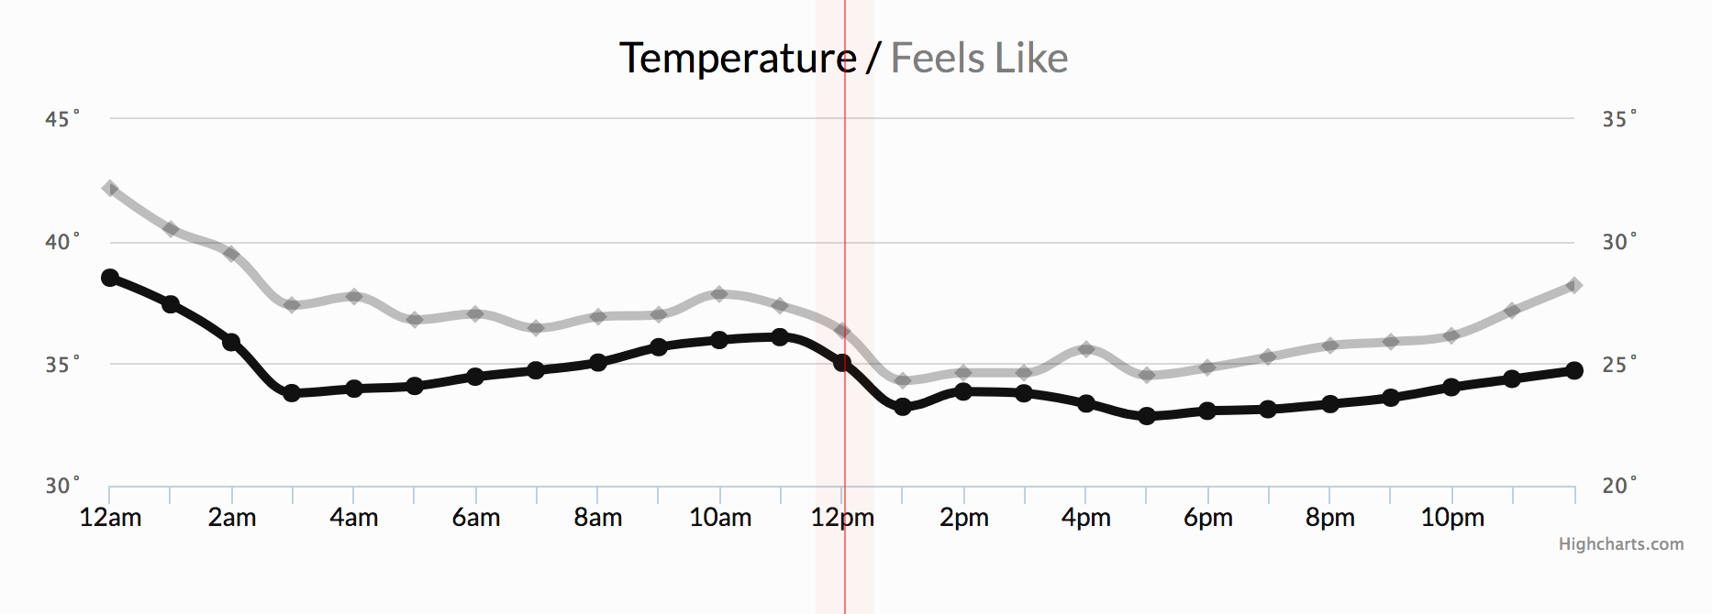

*Слика 1. Подаци временске серије – временски услови*

На слици 2, приказан је графикон промене ведности акција на берзи. У инвестирању, временска серија прати кретање тачака података, као што је цена хартије од вредности током одређеног временског периода са тачкама које се бележе у константним интервалима. Ово се може пратити у кратком року (као што је цена хартије од вредности на сат током радног дана) или дугорочно (као што је цена хартије од вредности при затварању последњег дана сваког месеца током пет година).

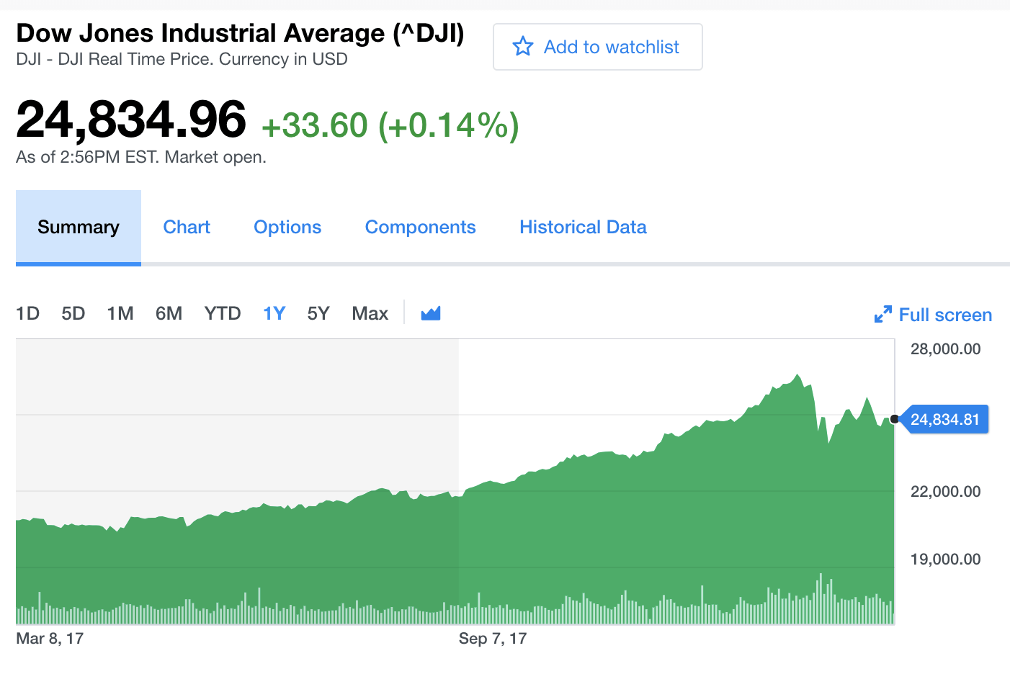

*Слика 2. Стање берзе*

Подаци праћења су тишичан пример података временске серије. Слика 3 приказује податке о уписивању и коришћењу дискова. Овакви подаци користе тимовима мрежног оперативног центра

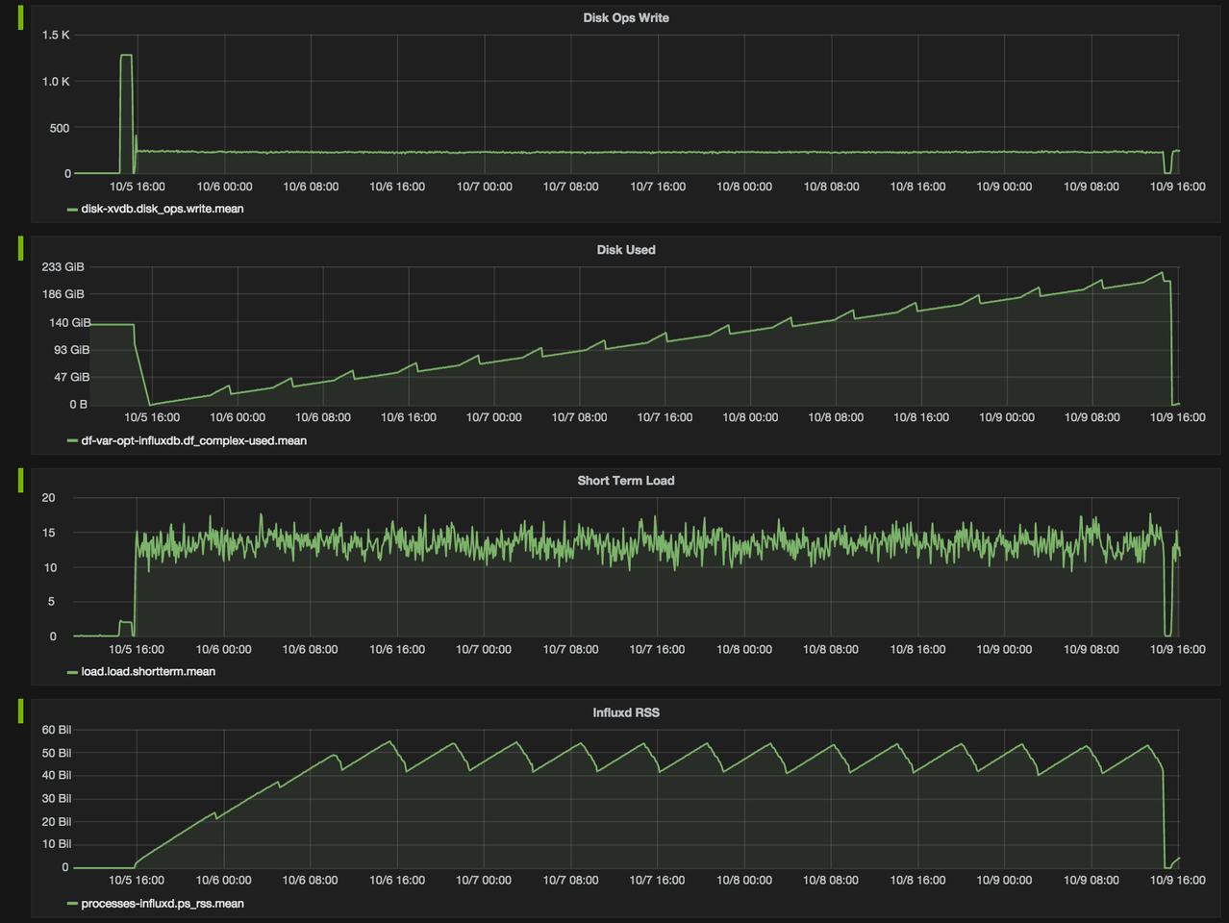

*Слика 4. Кластер мониторинг*

Још један познати пример података временске серије је праћење здравља пацијената, као што је електрокардиограм – ЕКГ (слика 5), који прати активност срца како би показао да ли оно ради нормално.

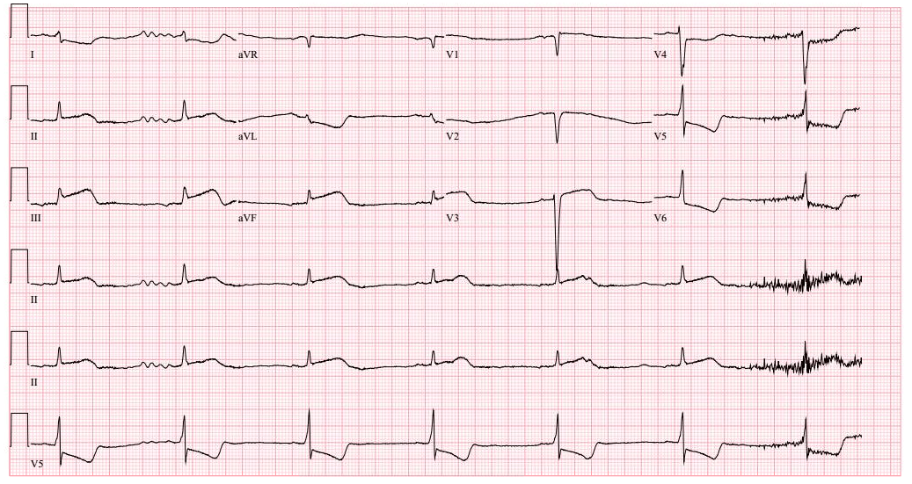

*Слика 6. ЕКГ*

Поред тога што се снимају у редовним, константним временским интервалима, подаци временске серије могу се евидентирати кад год се „десе“ - без обзира на временски интервал. Типичан пример су логови. Под логовима подразумевамо регистре догађаја, процеса, порука или комуникације између софтверских апликација и оперативног система. Свака извршна датотека производи тзв. „лог датотеку“ у којој су забележене све активности. Лог подаци су важан контекстуални извор за тријажу и решавање проблема. На пример, у умрежавању, логовање догађаја помаже у пружању информација о мрежном саобраћају, коришћењу ресурса итд.

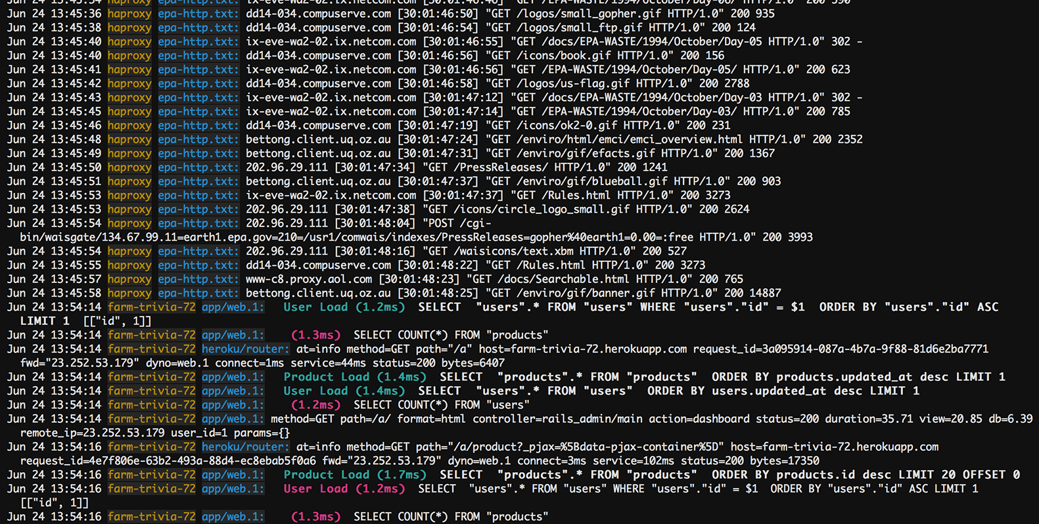

*Слика 7. Логови мрежног саобраћаја*

Листа позива потпрограма које апликација обавља током извршавања су такође подаци временске серије. Циљ оваквих података је праћење тока програма и напредовања тока података, како би се пронашле грешке у програму или апликацији.

Наведени примери обухватају два различита типа података о временским серијама:

* Мерења прикупљена у редовним временским интервалима (метрика)
* Мерења прикупљена у неправилним временским интервалима (догађаји)

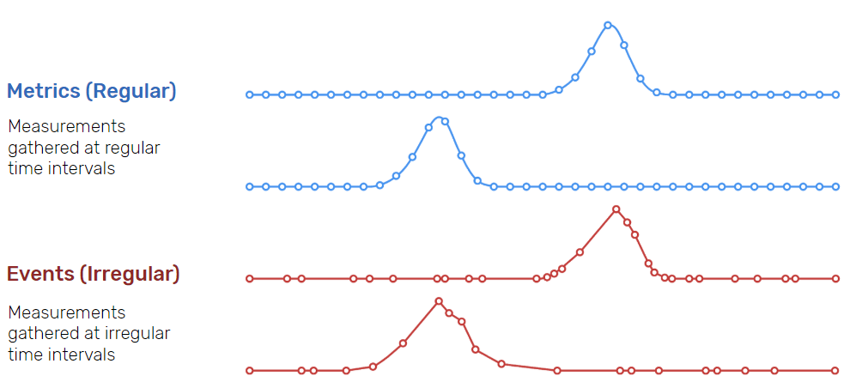

*Слика 8. Метрике и догађаји*

Пошто се дешавају у неправилним интервалима, догађаји су непредвидиви и не могу се моделовати или предвидети јер предвиђање претпоставља да је оно што се догодило у прошлости добар показатељ онога што ће се догодити у будућности.

* 1. **Идентификовање података временске серије**

Пошто подаци временске серије долазе временским редоследом, скоро увек се бележе у новом уносу, и као такви, требало би да буду непроменљиви и да се само додају (додавање постојећим подацима). Обично се ускладиштени подаци не мењају, већ се уписују нови подаци редоследом којим се догађаји дешавају. Ово својство разликује податке временске серије од релационих података који су обично променљиви и чувају се у релационим базама података које обављају обраду трансакција, где се редови у базама података ажурирају како се трансакције изводе.

Иако не постоје догађаји који егзистирају ван времена, постоје догађаји у којима време није релевантно. Подаци о временским серијама се не односе само на ствари које се дешавају хронолошким редоследом. Подаци о временским серијама понекад постоје на високим нивоима грануларности, често у микросекундама или чак наносекундама. Код временских серија података, **промена током времена је све**.

Што се тиче облика података, подаци временске серије нису увек нумерички – могу бити типова логички (bool) или текстуални (string), или неког другог типа, у зависности од алата који се примењује.

* 1. **Хијерархија података временске серије**

Да би се утврдило да ли су подаци заиста „подаци временске серије“, битно је схватити шта је потребно да би се одредио јединствени запис у data set-a, који се посматра. На основу тога, формирана је хијерархијска подела временских серија података у три нивоа:

* подаци временске серије
* подаци попречног пресека
* панел подаци
  + 1. **Дефиниција временске серије података (Time series data)**

Подаци временске серије представљају колекцију запажања (понашања) за један субјект (ентитет) у различитим временским интервалима (генерално једнако распоређених као у случају метрике, или неједнако распоређени као у случају догађаја, што је описано у одељку 3.1.).

Пример: максимална температура, влажност и ветар (сва три понашања) у Њујорку (један ентитет) прикупљени првог дана сваке године (више временских интервала)

* + 1. **Дефиниција података попречног пресека (Cross-sectional data)**

Подаци попречног пресека су колекција запажања (понашања) за више субјеката (ентитета као што су различити појединци или групе) у једном тренутку.

Пример1: максимална температура, влажност и ветар (сва три понашања) у Њујорку, Бостону, Чикагу (више ентитета) на дан 1.1.2015. (појединачна инстанца).

У студијама попречног пресека, не постоји природан редослед запажања (нпр. евалуација плата људи у односу на њихов ниво образовања, где се подаци о појединцима могу унети било којим редоследом).

Пример2: закључна цена групе од 50 акција у датом тренутку, инвентар датог производа на залихама у одређеним продавницама и листа оцена које је класа ученика добила на датом испиту.

* + 1. **Дефиниција панел података (Panel data)**

Панел подаци се обично називају подацима временских серија попречног пресека јер су комбинација горе наведених типова (тј. прикупљање опсервација за више субјеката у више инстанци).

Панел подаци или лонгитудинални подаци су вишедимензионални подаци који укључују мерења током времена. Панел подаци садрже запажања вишеструких феномена добијених током више временских периода за исте фирме или појединце.

Пример: максимална температура, влажност и ветар (сва три понашања) у Њујорку, Бостону, Чикагу (више ентитета) првог дана сваке године (више временских интервала).

* + 1. **Разлике између нивоа хијерархије**

На основу дефиниција и примера, јасне су разлике између три типа(нивоа у хијерархији) података:

* Временска серија је група посматрања једног ентитета током времена - нпр. број откуцаја срца једног пацијента који се мери сваког минута током једносатне процедуре (терапије, третмана).
* Попречни пресек је група посматрања више ентитета у једном тренутку - нпр. откуцаји срца 100 пацијената на почетку исте процедуре.
* Ако су подаци организовани у обе димензије - нпр. дневне цене затварања током једне године за 500 компанија — тада се ради о панел подацима.
  1. **Визуализација временских серија**

Графикон временске серије приказује посматране вредности на y-оси у односу на повећање времена на x-оси. Ови графикони визуелно истичу понашање и обрасце података и могу поставити основу за изградњу поузданог модела.

Тачније, визуелизација података временске серије пружа прелиминарни алат за откривање да ли подаци:

* имају својство средње реверзоје или „експлозивно“ понашање
* имају временски тренд
* имају изражену сензоналност
* показују структурне прекиде

Ово може помоћи у вођењу метода тестирања, дијагностике и процене које се користе током моделирања и анализе временских серија. Стога се истиче дефиниција два истакнута научника Shumay-а и Stoffer-а:

„По нашем мишљењу, први корак у било којој истрази временске серије увек укључује пажљиво испитивање снимљених података исцртаних током времена. Ово испитивање често сугерише метод анализе, као и статистичке податке који ће бити од користи за сумирање информација у подацима.”

* + 1. **Средња реверзија података**

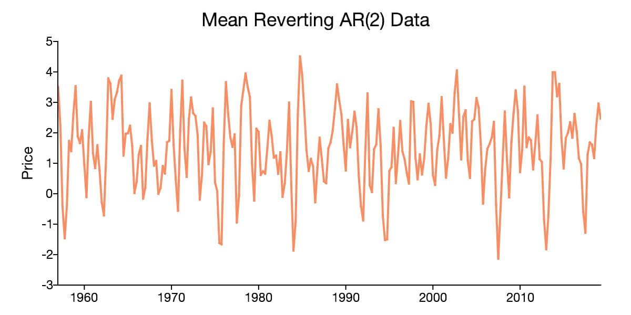

*Сл. 9. Подаци средње реверзије*

Графикон временске серије пружа алат за визуелну проверу да ли се подаци враћају на средњу вредност, и ако да, око чега су подаци усредсређени. Док визуелн приказ никад неа би требало да замени статистичку процену, она вам може помоћи да одлучите да ли средњу вредност различиту од нуле треба укључити у модел.

На пример, подаци на слици број 8 варирају око средње вредности која лежи изнад нулте линије. Ово указује да модели и тестови за ове податке морају да садрже средњу вредност различиту од нуле.

* + 1. **Временски трендови у подацима**

Подаци временске серије могу такође имати детерминистичку компоненту која је пропорционална временском периоду. Када се то догоди, каже се да подаци временске серије имају временски тренд.

Временски трендови у подацима временских серија такође имају импликације на тестирање и моделирање. Поузданост модела временске серије зависи од правилног идентификовања и обрачуна временских трендова.

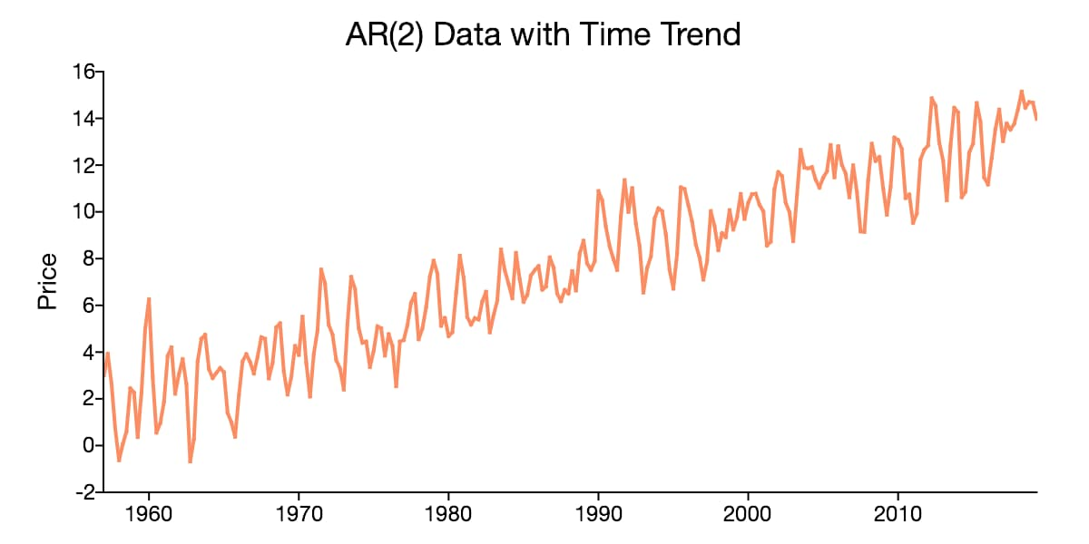

*Сл. 10. Временски трендови у подацима*

Графикон временске серије који изгледа као да се усредсређује на растућу или опадајућу линију, као на горњој дијаграму, сугерише присуство временског тренда.

* + 1. **Сезоналност**

Сезоналност је још једна карактеристика података временске серије која се може визуелно идентификовати у дијаграмима временских серија. Сезоналност се јавља када подаци временске серије показују редовне и предвидљиве обрасце у временским интервалима мањим од годину дана.

Пример временске серије са сезоналношћу је малопродаја, која се често повећава између септембра и децембра, а смањиће се између јануара и фебруара.

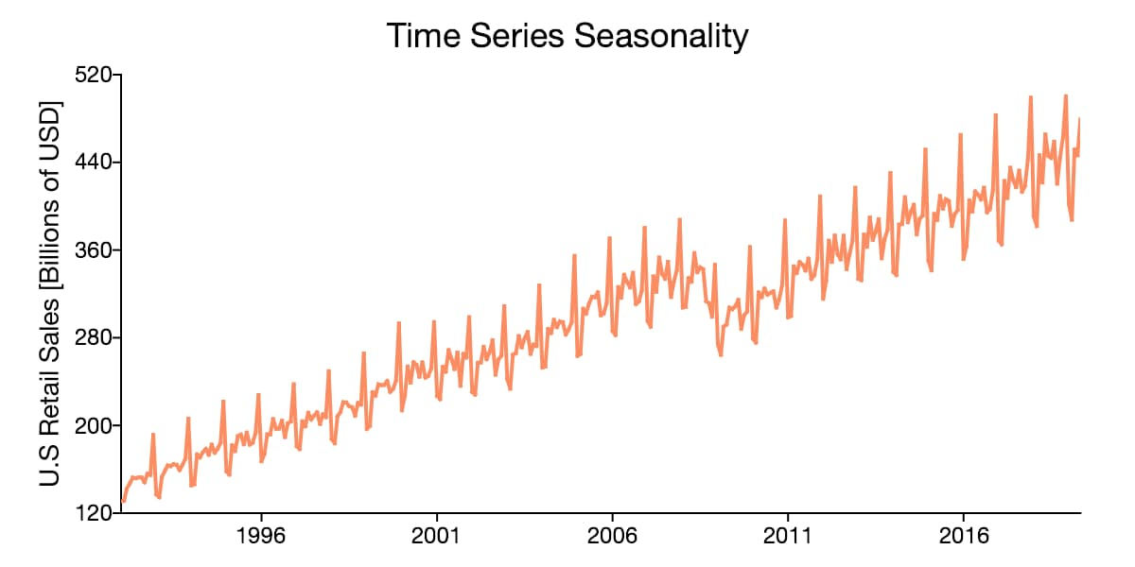

*Слика 11. Сезоналност*

* + 1. **Структурални прекиди**

Понекад подаци временске серије показују изненадну промену понашања у одређеном тренутку. На пример, многи макроекономски показатељи су се нагло променили 2008. године након почетка светске финансијске кризе. Ове изненадне промене се често називају структуралним прекидима или нелинеарностима.

Иако би статистичке методе и тестове требало користити за тестирање структуралних ломова, графикони временских серија могу помоћи за прелиминарну идентификацију структурних ломова у подацима.

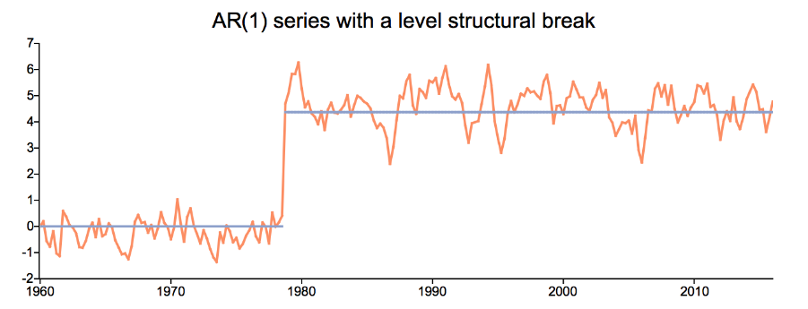

*Слика 12. Структурални прекиди*

Са слике 11 закључак је да ће се структурни прекиди у средњој реверзији појавити на графикону као изненадна померања нивоа података. У графикону временске серије постоји јасан скок средње реверзије података који је око почетка 1980.

1. **Time series databases (TSDB) - базе података за рад са временским серијама**